Travail sur Scratch en classe de 5ème.

1ère séance :
Découvrir : (5 minutes)  En début de séance, une petite démonstration au vidéoprojecteur permet de montrer quelques fonctions de base :  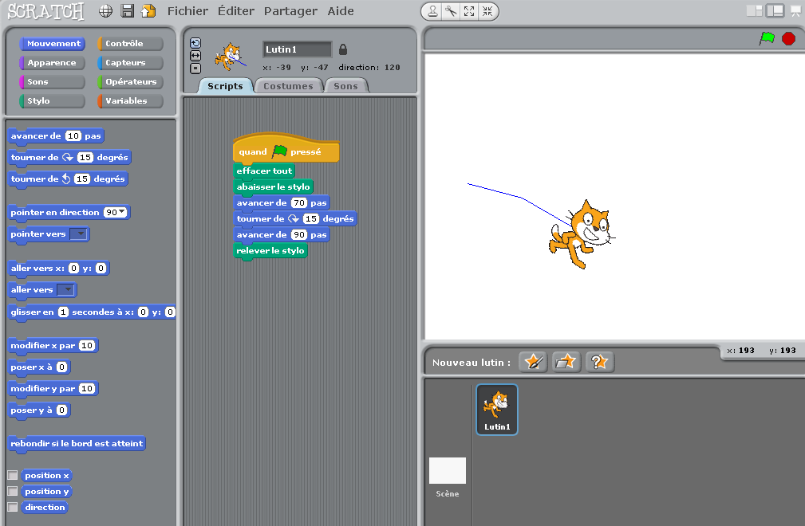 | Les élèves découvrent peu à peu « avancer de …pas », « tourner de … degrés », puis la même chose avec le stylo posé.

1ère mise en activité : (5 minutes à 30 minutes selon les élèves)  L’affichage au vidéoprojecteur s’arrête sur la page précédente avec la consigne :  « En n’utilisant que des instructions présentes sur cette page, tracer un rectangle de côtés 150 sur 80 »  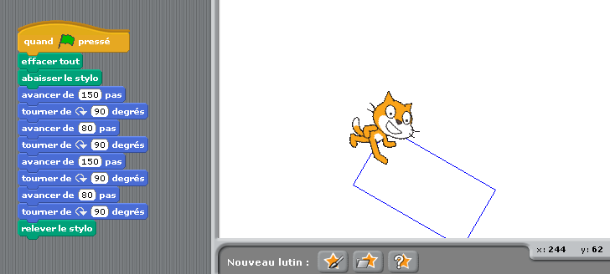  D’où  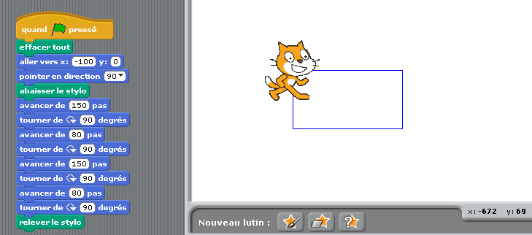  Un bilan pour l’ensemble de la classe est fait au vidéo projecteur.  L’utilisation de l’instruction de temporisation permet de bien décomposer les actions et cela a permis à beaucoup d’élèves de percevoir ce qui se passe : 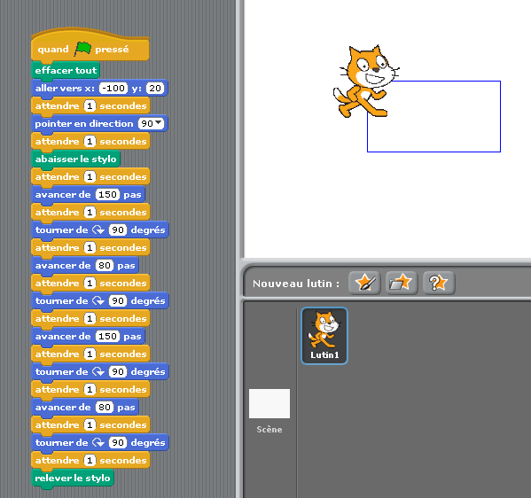 | Les essais successifs obligent à découvrir des instructions nouvelles : « aller vers x : … y : … » et « pointer en direction … » afin de pas sortir du cadre.  Cela oblige aussi à penser à des instructions simples comme « relever le stylo ».  Lors d’essais successifs, le programme redémarre dans la configuration où il a été laissé précédemment : sans relever le stylo, des traits inopportuns s’affichent !  Il y a ici un retour sur les angles dans un rectangle, et « l’alternance » dans la longueur des côtés.  Le programme effectue les actions très rapidement. En intercalant l’instruction « attendre 1 secondes » (joli le ‘s’ qui reste !!)  Les étapes sont clairement visibles.  Plusieurs élèves découvrent ici le processus de construction d’un rectangle, en voyant étape par étape.

2ème mise en activité : (15 minutes au moins)  « En démarrant en (-100 ; 20), tracer un rectangle de 100 sur 80 sans utiliser les instructions « avancer de …pas » et « tourner de … degrés ».  Il s’agit ici de travailler sur les coordonnées.  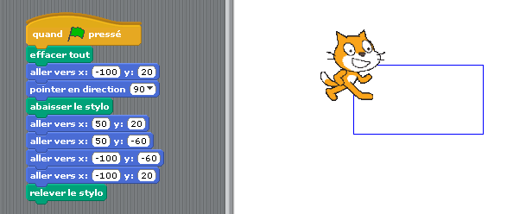  L’habitude demandée est de « relever le stylo » comme sur son cahier quand la figure est terminée. | Il s’agit ici de profiter de l’activité pour travailler :  - Le repérage dans le plan  - Les opérations sur les relatifs  Ce travail est assez difficile pour les élèves. Il s’agit non seulement d’effectuer les bonnes opérations, mais de bien choisir si on les fait sur les abscisses ou sur les ordonnées…  Il y a donc tout un travail sur les coordonnées, en même temps qu’un travail sur les opérations avec les nombres relatifs.  Une étape supplémentaire non abordée à ce stade :  Démarrer au point de coordonnées (-48 ; 53) par exemple.
3ème mise en activité : (2 élèves concernés sur deux classes)  « Compléter la figure précédente en plaçant un carré ayant pour côté un côté du rectangle ».  Aucun élève n’a terminé dans l’heure.  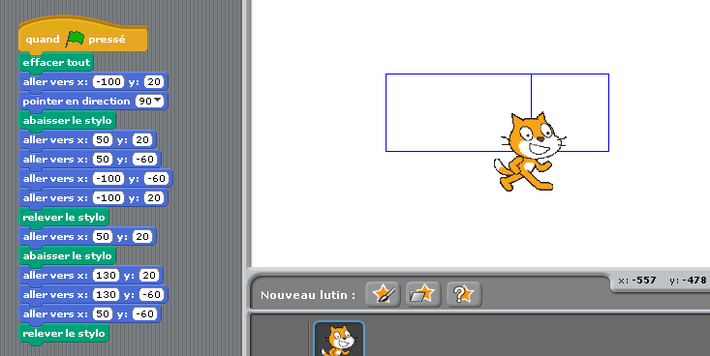 | Difficultés rencontrée :  - Replacer le lutin au bon endroit sans tracer : retrouver les bonnes coordonnées.  - Tracer un carré avec les bonnes dimensions, en ne traçant que trois côtés puisque l’un d’eux existe déjà.

2ème séance
1ère mise en activité :  Tracer un carré de côté 60 en utilisant l’instruction « répéter …fois »  Résultat attendu du style :  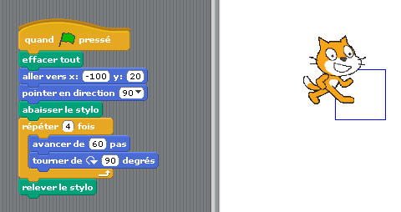 | Il s’agit ici de comprendre que les instructions :  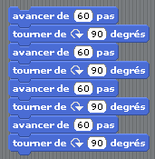  peuvent être remplacées par :  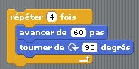  Et de tenter de donner sens à « 4 côtés de même longueur et 4 angles droits ».  C’est un passage difficile pour environ 25% des élèves (sur les deux classes testées).

2ème mise en activité :  Tracer un rectangle de côté 150 sur 80 en utilisant l’instruction « répéter …fois »  Résultat attendu du type :  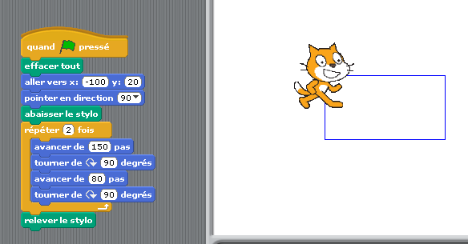 | Parmi les erreurs visibles, deux ont dominé :  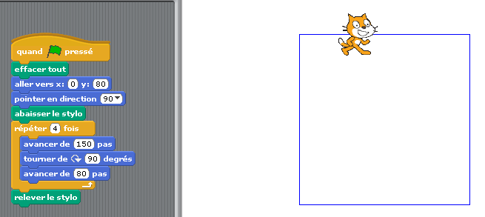  Ne mettre qu’une instruction « tourner de 90 degrés » dans la boucle, et ainsi retomber sur un carré.  Plus subtile :  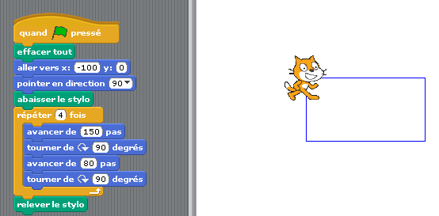  Conserver le « répéter 4 fois » : et donc le résultat est visuellement correct.  Dans les deux cas, l’introduction de la temporisation « attendre 1 seconde » permet de visualiser l’erreur ou l’imprécision, et de corriger.

3ème mise en activité :  Tracer un triangle équilatéral de côté 130 en utilisant l’instruction « répéter..fois »  Résultat attendu du style :  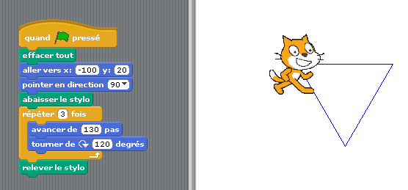 | Le travail sur les triangles et les angles n’est pas commencé en classe. Il s’agit de tester, d’essayer, …de découvrir.  Une erreur est apparue :  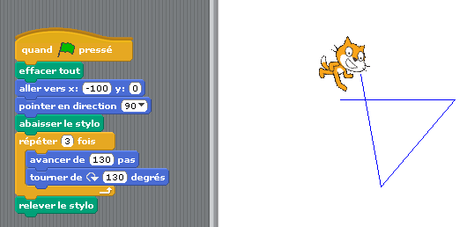  L’angle est avec la même valeur 130 que la longueur du côté. D’où le questionnement de l’élève : « Pourquoi ça se croise ? ».  Les essais successifs ont apporté la réponse.

3ème séance

1ère mise en activité  En utilisant les instructions de votre choix, tracer un parallélogramme (non rectangle).  Résultat attendu du type :  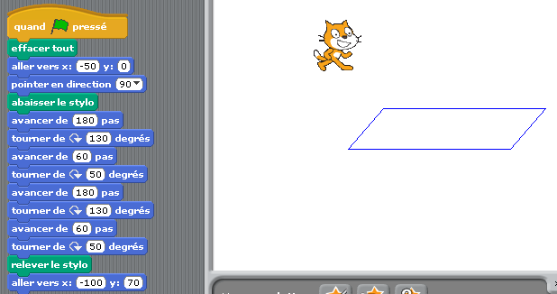 | Erreur attendue :  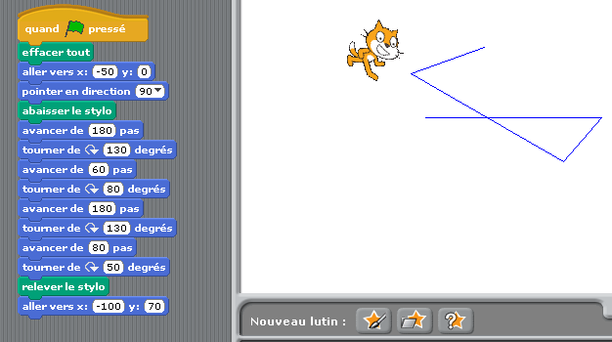  Il y aura là un travail sur la somme de deux angles consécutifs dans un parallélogramme pour parvenir à une figure correcte.  La prise de conscience s’est faite à partir d’un parallélogramme tracé à la craie sur le sol de la salle. Les élèves sont venus par groupes de 3 « se promener » sur ce parallélogramme pour visualiser « dans leur corps » les mouvements et les angles.  Un peu comme le bonhomme d’Ampère : bras tendu, on tourne, on visualise l’angle (aigu, obtus, plat, …)  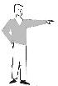

2ème mise en activité  En utilisant l’instruction « Répéter …fois », tracer un parallélogramme (non rectangle).  Résultat attendu du type :  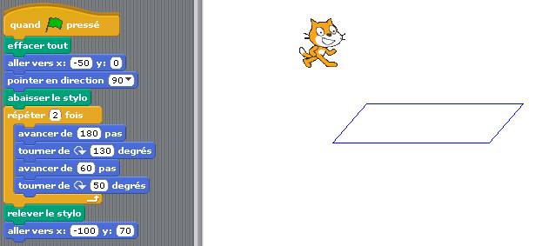 | Les élèves qui ont passé l’étape précédente n’ont eu aucun problème sur celle-ci. (environ la moitié de la classe)

4ème séance (non réalisée)
1ère mise en activité
Réfléchir sur les diagonales.
A partir du programme « parallélogramme1 » :
Il s’agit de trouver un critère lié aux diagonales pour construire un parallélogramme.

Un compte-rendu rédigé est attendu pour cette séance.

2ème mise en activité
Travail sur le B2i : proposer sur Giibi des réponses à des items correspondant à ce qui a été fait.
(C11, C12, C24, C36 par exemple)

